KBASE Version 1.0.0/1.0.1

AREA DATI DI CONTROLLO DEL MODULO BASE

Nella libreria Modulo Base è contenuta l'area dati KBASD nella quale sono memorizzati i
parametri di gestione del modulo base; nel dettaglio:

posiz. 1 lun. 10

- Nome libreria personalizzazioni (valore impostato KBASC100 per default )

Posiz. 11 lun. 10

- Nome libreria di riferimento per impostazione library list (DFT = QGPL)
quando viene costruita la lista di librerie del S.I. le librerie vengono posizionate dopo
la libreria di riferimento.

Posiz. 21 lun. 10

- Nome libreria da utilizzare per contenere gli oggetti di KBASE (il default è KBASE100 )
questo valore sarà inoltre utilizzato come nome libreria del CPP (programma di esecuzione del
comando) del comandi di Modulo Base (KRUNCMD, KUPDDFT, KCTLPRM )

Qui sotto nell'immagine l'esempio del comando KRUNCMD ed il relativo pgm di elaborazione

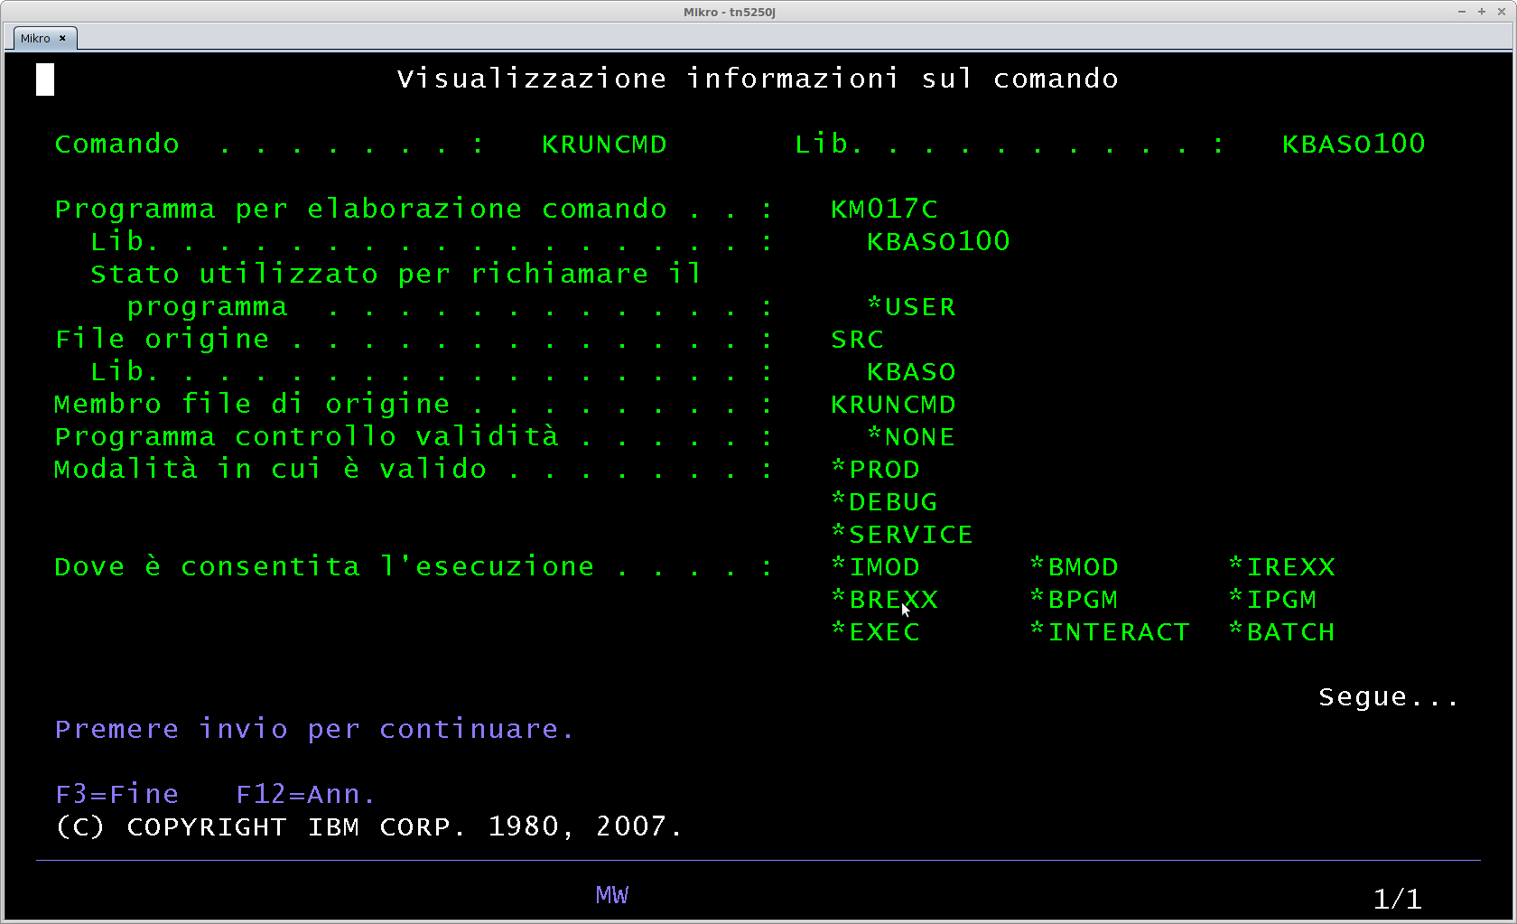
Posiz. 31 lun. 10

- Programma iniziale modulo base. E' il programma di avvio utente del lavoro interattivo e per renderlo
operativo sui profili utenti va usato il comando WRKUSRPRF o CHGUSRPRF
Per il modulo base KBASE il programma di avvio è KM000C

Posiz. 41 lun. 1

- RCLRSC dopo esecuzione azione: 1=mai 2=solo err 3=sempre (il valore di Default è 2 )

Posiz. 51 lun. 10 e 61 lun. 10

- Libreria e programma del tasto ATTENTION/LAVORI DI GRUPPO; è il programma che viene
eseguito alla pressione del tasto di ESC/ATTN e consente di gestire I lavori di gruppo e utilizzare
delle opzioni a livello di utente. Il valore di DFT è KBASE100/KM021R; è comunque possibile
impostarne uno diverso/modificato. Qui sotto la schermata del pgm tasto di ATTN KM021R in
esecuzione. (NOTA: la disponibilità del pgm di gestione tasto ATTN KM021R è riservata alla
versione business del prodotto)

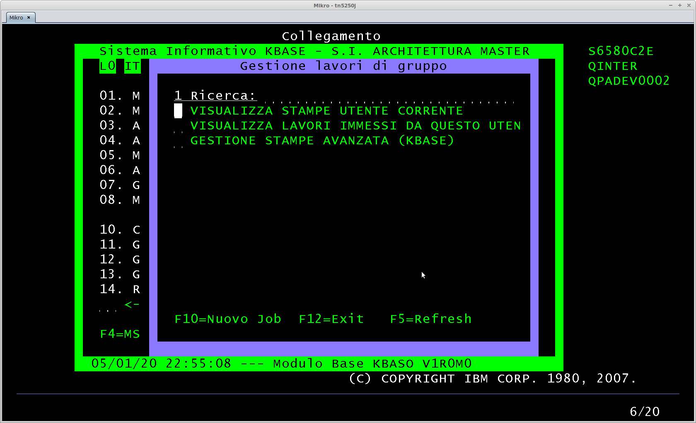

Posiz. 91 lun. 1 (non modificabile)

- Stato di funzionamento del modulo Base, se 'N' fase notturna attiva

Posiz. 92 lun. 9 (non modificabile)

- Numero progressivo incrementale azione

Posiz. 102 lun. 2

- Numero massimo di sessioni alternative apribili da tasto ATTN

Posiz. 104 lun. 2

- Lingua di default del Modulo Base: Attualmente sono gestite le lingue IT (italiano) e EN (inglese)

Posiz. 106 lun. 1

- RCLACTGRP DOPO AZIONE 1=mai 2=solo err 3=sempre (il valore di Default è 1 )

Posiz. 107 lun. 1

- DLTUSRPRF in cancellazione utente Architett S/N (il valore di Default è N )

Posiz. da 108 a 212 Gestione fase notturna (solo versione business)

Posiz. 213 lun 1 Controllo locks a livello record prima di richiamare tasto ATTN Y=Si N=No
(solo versione business)

Posiz. 214 lun 1 Menu utenti in versione finestra Y=Si N=versione normale D=Default utente

Posiz. 215 lun 1 Submit Monitor Architettura (solo versione business)

